Exercice : J’explique les évolutions du littoral de Tokyo
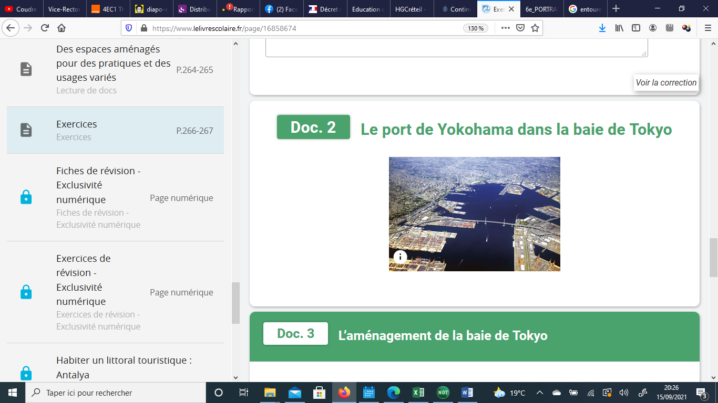
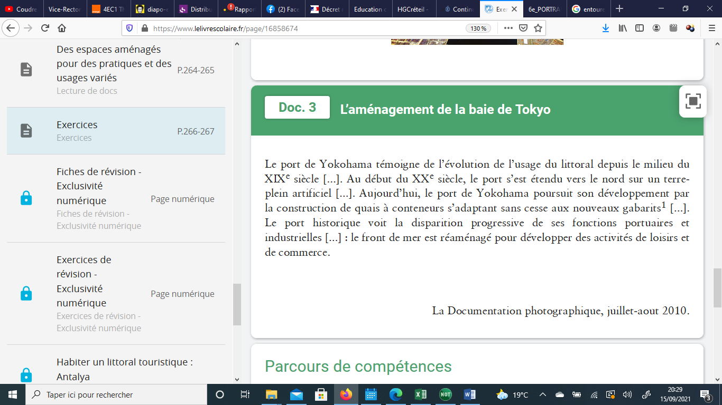
Réponds aux questions :
- Observe la photographie : Ce paysage littoral est-il plutôt industrialo-portuaire ou touristique ?
Justifiez votre réponse.
………………………………………………………………………………………………………..
………………………………………………………………………………………………………..

- Relevez deux dates importantes dans l’histoire du port et

relevez les aménagements réalisés à ces dates.
………………………………………………………………………………………….………….
……………………………………………………………………………………………………..
……………………………………………………………………………………………………...

3. Quelles sont les nouvelles activités dans le port historique ?
………………………………………………………………………………………….………….
……………………………………………………………………………………………………..
……………………………………………………………………………………………………...

Exercice : Réalise le croquis de la plage de Copacabana de Rio de Janeiro
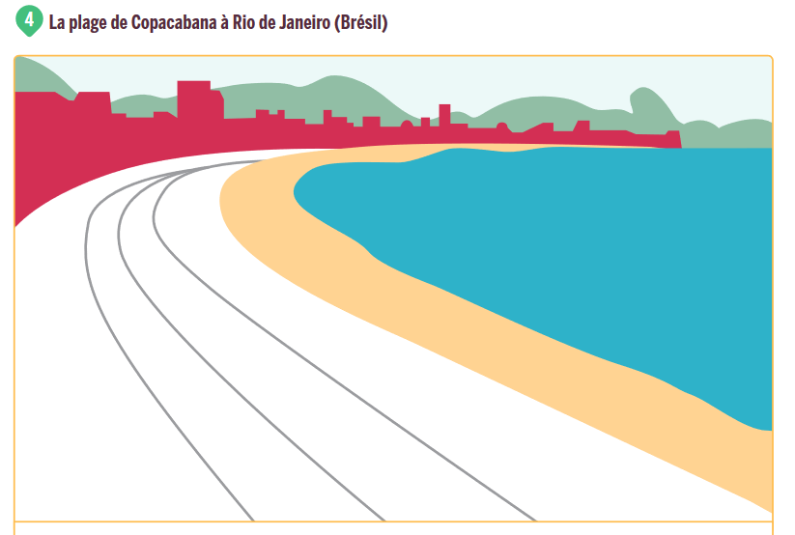
JE PLACE LES ÉLÉMENTS DONNÉS DANS UN CROQUIS EN M’AIDANT D’UN MODÈLE
Coups de pouce :
1.Identifie les principaux éléments du paysage.
2. Place ces éléments sur le croquis en vous aidant du modèle ci-dessous.
3.Compléte la légende.
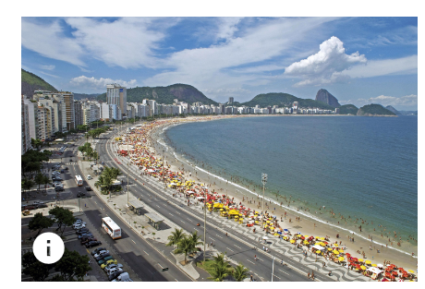
4. Pense à employer un vocabulaire précis et adapté à ce croquis de paysage (océan, front de mer, arrière-pays, plage de Copacabana, voies de communication, complexe hôtelier)
Légende :
1/ Paysages favorables au tourisme : 2/ Les aménagements :

